

INTRODUCTION

La neuvième édition du rapport sur les obstacles au commerce et à l’investissement analyse les nouveaux obstacles auxquels les entreprises de l’UE ont été confrontées en 2018, ainsi que ceux qui ont été levés pour nos entreprises au cours de la même année grâce à l’initiative européenne de partenariat pour l’accès aux marchés, qui réunit la Commission, les États membres et les entreprises européennes[1]. Ce partenariat est piloté par les parties prenantes et pour celles-ci. Il repère les obstacles auxquels les entreprises de l’UE se heurtent dans les pays tiers, définit une stratégie commune pour les supprimer et suit cette stratégie de bout en bout.

Pour faire face à la montée du protectionnisme, la Commission a fait de l’application des règles une priorité absolue, tout en renforçant ses efforts visant la mise en œuvre des accords commerciaux. Cela s’inscrit dans le droit fil de notre communication intitulée «Le commerce pour tous»[2], qui alliait une approche plus solide de la suppression des obstacles traditionnels à des efforts plus intenses afin de mettre en œuvre les engagements importants obtenus dans le cadre de notre vaste éventail d’accords de libre-échange[3].

En ce qui concerne la traditionnelle composante de l’accès aux marchés, nos efforts se sont portés sur trois domaines. Premièrement, nous avons intensifié la coordination entre les institutions et les parties prenantes de l’UE (à Bruxelles, dans les États membres et au sein de notre vaste réseau de missions diplomatiques). Deuxièmement, la Commission a amélioré ses efforts de communication de manière à expliquer, en particulier aux petites et moyennes entreprises (PME), comment elles peuvent signaler tout nouvel obstacle auquel elles pourraient être confrontées en dehors de l’UE et comment la Commission et les États membres peuvent concevoir et mettre en œuvre une stratégie adaptée pour y remédier. Cet effort a été soutenu par l’initiative des «Journées de l’accès aux marchés», au cours desquelles des sessions adaptées aux besoins des entreprises locales sont organisées dans nos États membres; des événements ont déjà eu lieu au Danemark, en Espagne, aux Pays-Bas, en Lituanie, au Portugal et en France. Troisièmement, nous nous sommes efforcés de mieux définir les priorités en matière d’obstacles, ce qui nous permet de concentrer nos ressources plus efficacement pour obtenir des résultats.

Le présent rapport expose de nouvelles améliorations à cet égard, afin de recenser et de décrire plus en détail les obstacles qui affectent le plus les entreprises européennes. Tandis que les précédents rapports se concentraient traditionnellement sur les partenaires dans lesquels le plus grand nombre d’obstacles nouveaux et levés était enregistré, la présente édition met également l’accent sur les obstacles qui ont eu les conséquences les plus lourdes sur les exportations de l’UE, jetant ainsi un nouvel éclairage sur leur importance relative.

La première section du présent rapport contient une analyse quantitative et qualitative, par pays, par type d’obstacle et par secteur, des 425 obstacles au commerce et à l’investissement actifs[4] et des 45 obstacles nouveaux enregistrés en 2018, tels qu’ils ont été signalés à la Commission et enregistrés dans la base de données sur l’accès aux marchés (MADB) de l’UE[5].

La deuxième section fournit une analyse plus détaillée des nouveaux obstacles signalés en 2018 (du 1er janvier au 31 décembre 2018), décrivant les tendances spécifiques dans divers pays et évaluant les flux commerciaux potentiellement affectés.

La troisième section présente la panoplie d’outils prévue dans notre stratégie d’accès aux marchés pour traiter ces obstacles et passe en revue les 35 obstacles qui ont pu être levés en 2018. Elle analyse aussi plus en détail certains des principaux obstacles qui ont été levés. Enfin, elle revient sur les gains économiques qui ont été générés par notre partenariat pour l’accès aux marchés depuis le début de l’actuelle Commission en se fondant sur une modélisation économique.

**I.** **VUE D’ENSEMBLE DES OBSTACLES AU COMMERCE ET À L’INVESTISSEMENT**

Notre approche étant axée sur les parties prenantes, le rapport se concentre exclusivement sur les obstacles qui ont été signalés par des entreprises. Le présent chapitre analyse les obstacles au commerce auxquels les entreprises de l’UE se heurtent dans les pays tiers, ainsi que les tendances associées et les mesures qui ont été prises pour les supprimer dans le cadre de notre partenariat pour l’accès aux marchés. Bien que la base de données et le présent rapport ne préjugent pas de la légalité ou de l’illégalité des mesures enregistrées, ces obstacles ont tous été considérés comme problématiques pour les entreprises de l’UE et définis comme prioritaires en vue d’actions futures dans le cadre du travail que nous menons dans le domaine de l’accès aux marchés, car ils pourraient se révéler discriminatoires, disproportionnés ou autrement susceptibles de restreindre les échanges commerciaux. Ils sont tous enregistrés dans notre base de données sur l’accès aux marchés.

**A.** **ENSEMBLE DES OBSTACLES AU COMMERCE ET À L’INVESTISSEMENT**

Fin 2018, 425 obstacles au commerce et à l’investissement actifs dans 59 pays tiers[6] étaient recensés dans la MADB de l’UE[7]. Ce chiffre record confirme la montée continue du protectionnisme qui affecte les parties prenantes de l’UE. Parallèlement, il démontre le succès grandissant de notre partenariat pour l’accès aux marchés en tant que forum vers lequel nos parties prenantes se tournent de plus en plus souvent pour repérer et traiter des obstacles au commerce. La base de données permet de classer les obstacles au commerce enregistrés par pays tiers, par type de mesure et par secteur. Le présent rapport suit cette ventilation.

1. Obstacles par pays tiers

Par rapport à 2017, les dix premiers pays pour lesquels le plus grand nombre d’obstacles a été recensé sont restés les mêmes, mais l’ordre a légèrement changé. En particulier, pour la première fois, la Chine est devenue le pays pour lequel le plus grand nombre d’obstacles sont enregistrés: on y dénombre 37 obstacles aux exportations et aux possibilités d’investissement de l’UE. La Russie arrive en deuxième position avec 34 obstacles actuellement en place, suivie de l’Inde (25), de l’Indonésie (25) et des États-Unis (23).

Parmi les autres pays tiers qui ont mis en place dix obstacles au commerce, voire plus, on retrouve la Turquie (20), le Brésil (18), la Corée du Sud (17), l’Australie (15), la Thaïlande (12), le Mexique (11) et l’Algérie (10). Le graphique 1 fournit une ventilation plus détaillée des obstacles dans le monde.

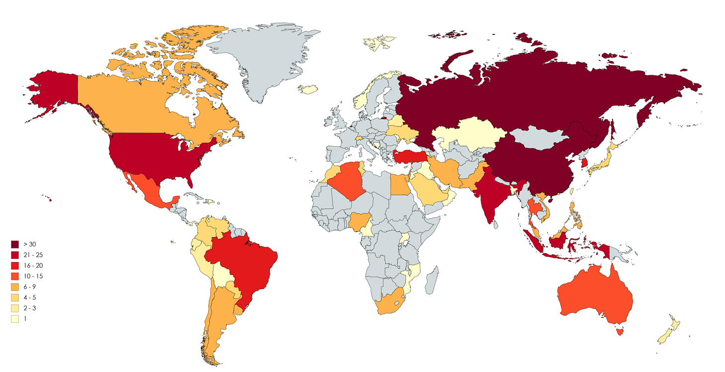

**Nombre d’obstacles**

*Graphique 1[8]: Répartition géographique des obstacles au commerce et à l’investissement enregistrés dans la MADB*

2. Obstacles par type de mesure

Le graphique 2 montre que les mesures après la frontière (234) sont plus nombreuses que les traditionnelles mesures à la frontière (191), suivant ainsi l’évolution observée l’année dernière.

Les mesures après la frontière sont des restrictions liées aux services, aux investissements, aux marchés publics, aux droits de propriété intellectuelle ou à des obstacles techniques injustifiés aux échanges de marchandises. La plupart de ces mesures sont recensées en Chine (25), en Russie (18) et au Brésil (15).

Les mesures à la frontière sont des restrictions qui affectent directement les importations et les exportations, le plus souvent au moyen de hausses tarifaires, de restrictions quantitatives, de mesures sanitaires et phytosanitaires (SPS) déterminées, de licences d’importation ou d’interdictions pures et simples de commercialisation. La Russie (16) est le pays où est enregistré le plus grand nombre de ces mesures, suivie de l’Indonésie (13) et des États-Unis (13).



*Graphique 2: Répartition des obstacles au commerce et à l’investissement enregistrés dans la MADB, par type (nombre de mesures)*

**B.** **NOUVEAUX OBSTACLES AU COMMERCE ET À L’INVESTISSEMENT SIGNALÉS EN 2018**

Au total, 45 nouveaux obstacles ont été enregistrés dans 23 pays tiers[9] en 2018, soit environ un tiers de moins que les 67 obstacles nouveaux signalés en 2017. Toutefois, comme précisé ci-dessous, l’incidence économique estimée des obstacles signalés en 2018 est nettement plus importante que celle des obstacles signalés l’année précédente. Les exportateurs de l’UE se heurtent à des obstacles de plus en plus complexes et plus systémiques sur des marchés importants, confirmant ainsi une fois de plus la tendance au protectionnisme croissant qui a été mise en évidence dans les deux derniers rapports.

Les flux commerciaux affectés par les nouveaux obstacles en 2018 représentent 51 400 000 000 EUR d’exportations pour l’UE à 28, soit plus du double du chiffre enregistré en 2017 (23 100 000 000 EUR). Étant donné que ce chiffre n’inclut pas les obstacles aux services ou les obstacles dont la couverture de produits n’est pas facile à définir, les flux commerciaux potentiellement affectés sont probablement quelque peu sous-estimés[10].

1. Nouveaux obstacles signalés en 2018, par pays tiers

Le tableau I et le graphique 3 donnent un aperçu de la répartition géographique des nouveaux obstacles enregistrés en 2018. On peut y voir que c’est en Algérie et en Inde que le nombre le plus élevé d’obstacles nouveaux a été signalé dans nos relations commerciales et d’investissement, chacun de ces pays enregistrant cinq nouveaux obstacles. La Chine et les États-Unis suivent de près avec quatre obstacles nouveaux. Trois obstacles nouveaux ont été signalés respectivement en Indonésie, en Iran et aux Émirats arabes unis. Le Brésil et la Turquie ont introduit chacun deux nouveaux obstacles, et les quatorze obstacles restants ont été recensés dans d’autres pays tiers. Si l’on examine les tendances régionales, on constate que la grande majorité des nouveaux obstacles en 2018 ont été imposés en Asie (17) et dans la région du sud de la Méditerranée et du Moyen-Orient (17).

Si l’on compare ces chiffres aux résultats de 2017, la présence continue de la Chine (10 nouveaux obstacles l’an dernier) et de l’Inde (3 nouveaux obstacles l’an dernier) est révélatrice d’une tendance à la dégradation. Il convient également de souligner que la présence de l’Algérie dans le rapport de l’année dernière s’inscrivait dans le cadre d’un effet de contagion qui se dessinait dans la région du sud de la Méditerranée; les cinq obstacles nouveaux recensés en 2018 semblent avoir confirmé cette tendance.

*Tableau I: Répartition géographique des nouveaux obstacles signalés en 2018*



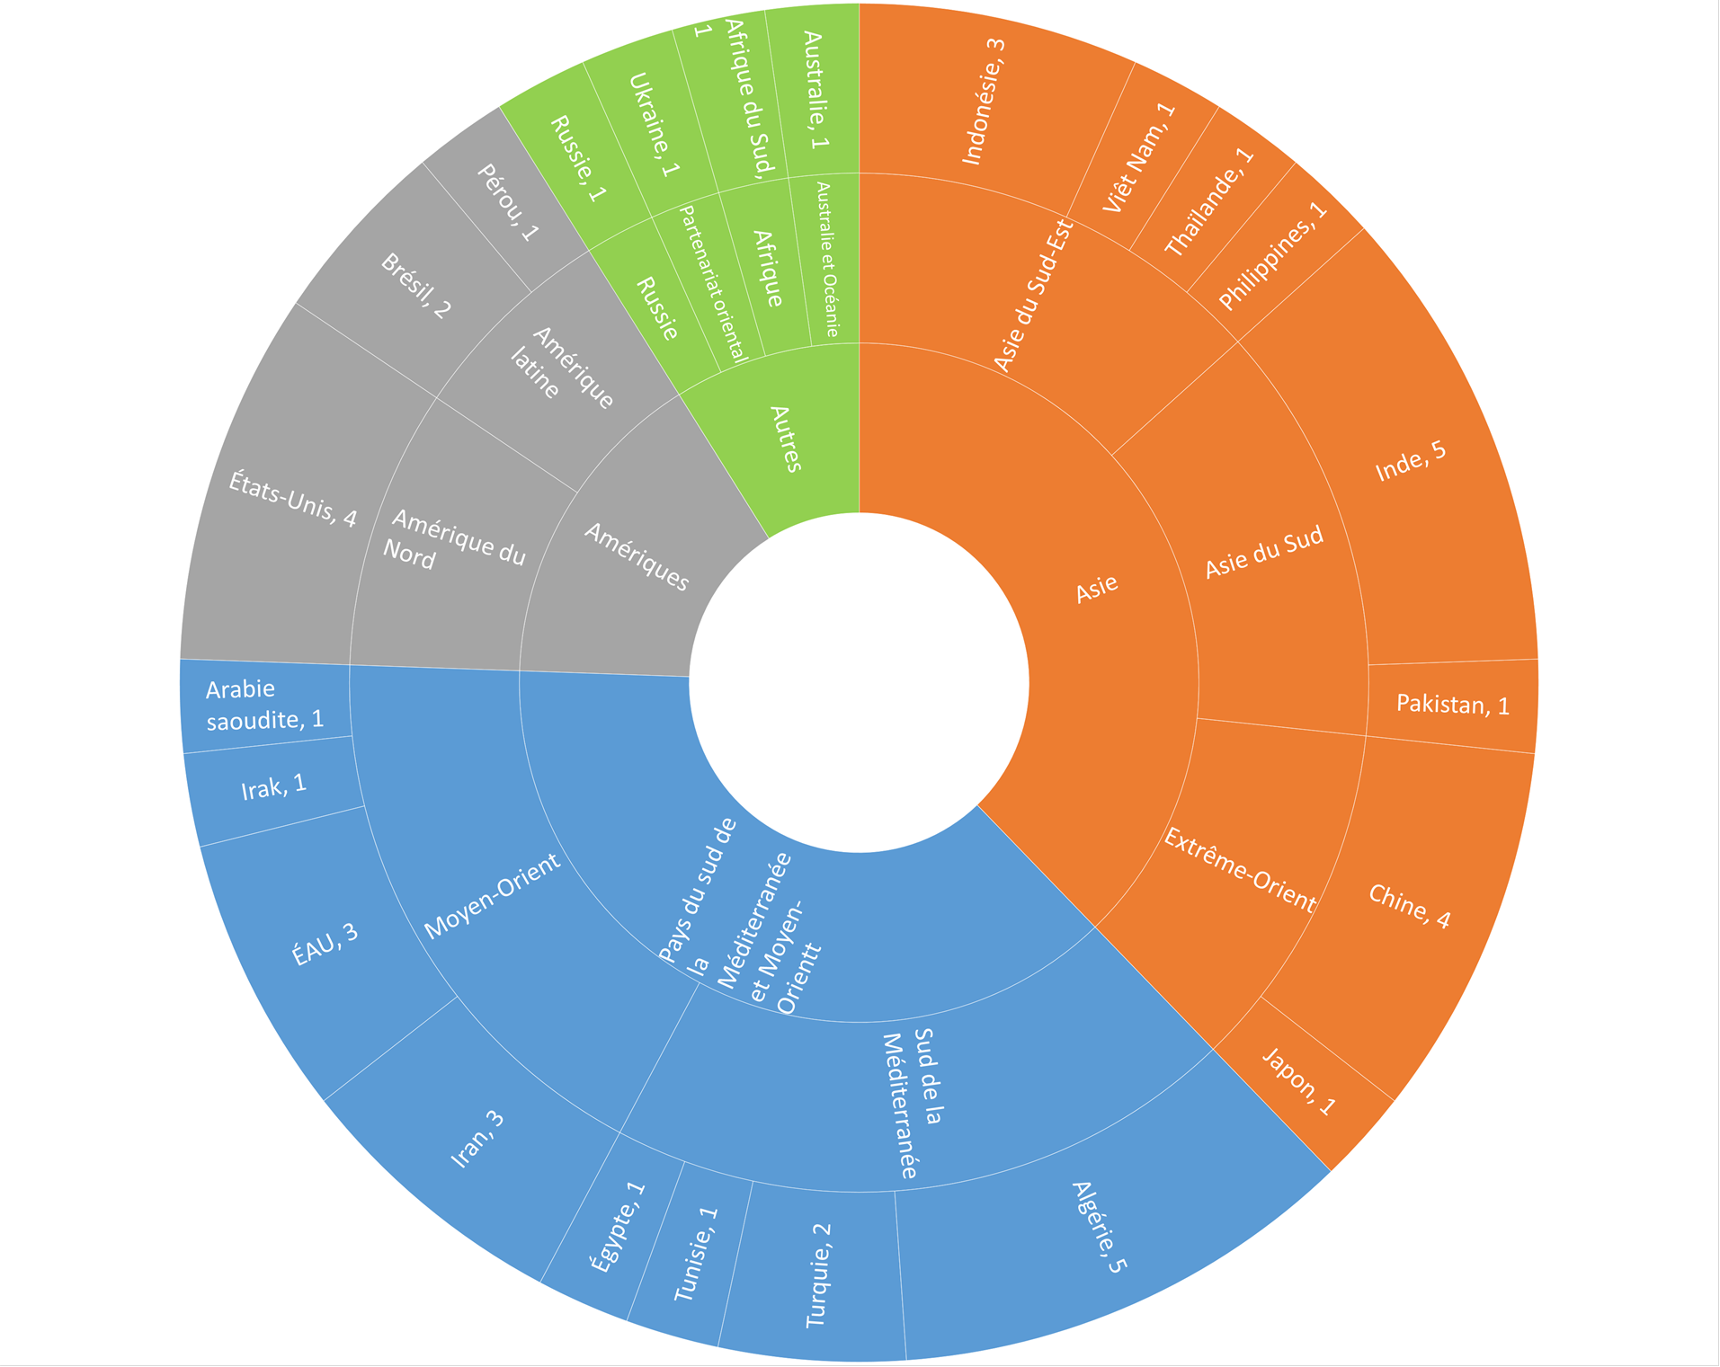

*Graphique 3: Répartition géographique des nouveaux obstacles signalés en 2018, par région*

Comme indiqué plus haut, le présent rapport se concentre davantage sur le poids économique des nouveaux obstacles. Le graphique 4 illustre les flux commerciaux qui ont, selon les estimations, été affectés par rapport au nombre d’obstacles enregistrés en 2018 pour des partenaires et des régions spécifiques. Il montre que les nouveaux obstacles enregistrés en Chine (4) ont un effet nettement plus important sur les flux commerciaux concernés (25 700 000 000 EUR) que ceux qui sont enregistrés dans d’autres pays tiers. Soulignons que ce chiffre considérable des échanges commerciaux potentiellement affectés est dû en particulier à un nouvel obstacle dans le secteur des TIC qui pourrait avoir une incidence économique majeure sur les exportations des opérateurs européens vers la Chine. Cet obstacle est décrit plus en détail au chapitre II.

Le graphique 4 montre également que la Chine, les États-Unis, l’Inde et l’Algérie arrivent au premier rang, quoique dans un ordre différent, en ce qui concerne tant le nombre d’obstacles nouveaux enregistrés en 2018 que le volume des flux commerciaux de l’UE à 28 que ces obstacles affectent. Ces quatre partenaires représentent 81 % (41 800 000 000 EUR) de l’ensemble des échanges commerciaux de l’UE à 28 affectés en 2018 et 40 % des nouveaux obstacles signalés (18).

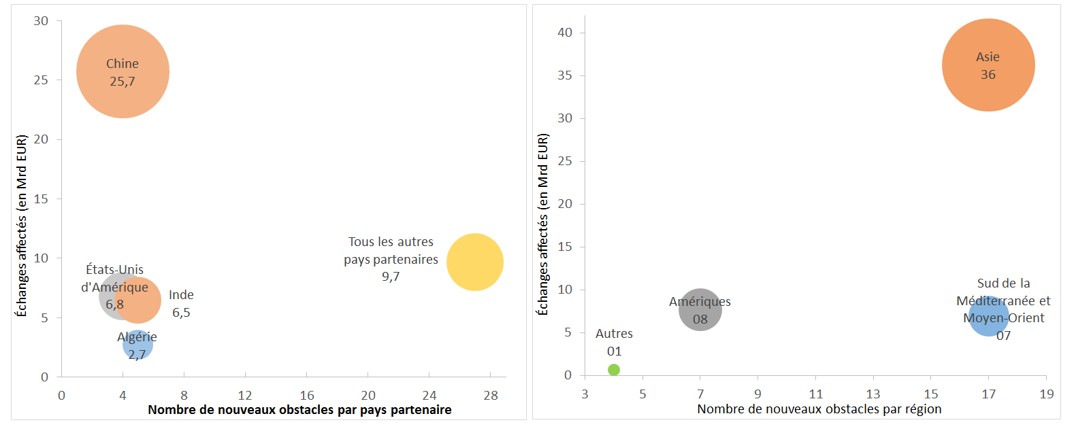

***Graphique 4: Nombre de nouveaux obstacles signalés et échanges affectés pour l’UE à 28 (en Mrd EUR), par pays et régions partenaires sélectionnés***

Le tableau II présente les flux commerciaux affectés pour les 23 pays partenaires qui ont introduit de nouveaux obstacles au commerce en 2018. Il se peut toutefois que l’évaluation de l’incidence économique des nouveaux obstacles à l’accès aux marchés ne reflète pas pleinement l’effet réel des obstacles. Tel pourrait être le cas lorsque les obstacles concernent les services ou sont de nature horizontale et sont donc difficiles à quantifier, ou lorsqu’il s’agit de chevauchements de restrictions couvrant les mêmes produits.

*Tableau II: Flux commerciaux de l’UE à 28 affectés par de nouveaux obstacles signalés en 2018, par pays partenaire (en Mrd EUR)*



2. Nouveaux obstacles signalés en 2018 par type de mesure

Une ventilation des nouveaux obstacles par type de mesures fait apparaître un ensemble similaire de nouvelles mesures après la frontière (23) et à la frontière (22), ce qui indique que les pays tiers continuent de recourir aux deux types de restrictions.

La plupart des mesures après la frontière concernent des exigences en rapport avec l’étiquetage, des mesures fiscales et de nouvelles exigences réglementaires qui ont été introduites par plusieurs pays tiers. La majorité des mesures à la frontière sont des restrictions SPS[11] et des mesures relatives à l’augmentation des droits de douane et des tarifs douaniers et aux contingents. Cette année, deux nouveaux obstacles ont également été signalés dans le domaine des services.

***Graphique 5: Répartition des nouveaux obstacles au commerce et à l’investissement signalés en 2018, par type (nombre de mesures)***

3. Nouveaux obstacles signalés en 2018 par secteur

Les nouveaux obstacles signalés en 2018 ont affecté le commerce de l’UE dans treize secteurs d’activité économique spécifiques, ainsi que sous la forme d’obstacles horizontaux ou transversaux ayant des répercussions dans plusieurs domaines.

C’est dans les secteurs *vins et spiritueux* (9) et *agriculture et pêche* (8) que le plus grand nombre de nouveaux obstacles a été enregistré. Au total, dix obstacles sous la forme de restrictions soit totalement *horizontales* (5)*[12]*, soit transversales, affectant des *industries* *diverses* (5), ont également été enregistrés. Les secteurs *cosmétiques* et *automobile* ont été confrontés à l’émergence de respectivement quatre et trois nouveaux obstacles, tandis que l’*industrie* *pharmaceutique* et l’industrie des *textiles et du cuir* ont vu chacune apparaître deux nouveaux obstacles en 2018. Enfin, plusieurs autres secteurs ont été affectés chacun par un nouvel obstacle au commerce: *TIC*; *céramique et verre*; *fer, acier et métaux non ferreux*; *produits minéraux*; *papier, bois et pâte*; *plastiques et métaux précieux.*

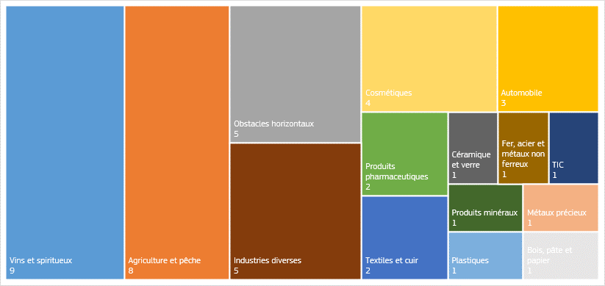

***Graphique 6: Répartition sectorielle des obstacles au commerce et à l’investissement signalés en 2018 (nombre d’obstacles)***

Si le nombre de mesures recensées est un indicateur important, l’analyse des flux commerciaux affectés fournit un meilleur éclairage sur le poids réel de chaque obstacle. Comme le montre le graphique 7, les secteurs industriels représentaient environ 97 % des flux commerciaux affectés, alors que des obstacles n’ont été mis que dans trois secteurs (*TIC,* *fer, acier et métaux non ferreux* et *métaux précieux*), ce qui correspond à 72 % de l’ensemble des exportations de l’UE à 28 qui sont affectées par les nouveaux obstacles signalés[13].

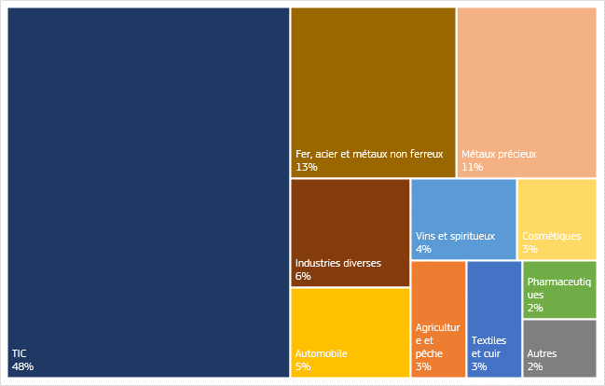

***Graphique 7: Flux commerciaux de l’UE à 28 affectés par des obstacles signalés en 2018, par secteur (pourcentage des flux commerciaux affectés)***

**II.** **PRINCIPAUX NOUVEAUX OBSTACLES AU COMMERCE ET À L’INVESTISSEMENT SIGNALÉS EN 2018**

Le présent chapitre contient une analyse détaillée des nouveaux obstacles relevés chez les partenaires commerciaux pour lesquels quatre obstacles ou plus ont été enregistrés en 2018 et qui représentent l’essentiel des flux commerciaux de l’UE potentiellement affectés (81 %), à savoir la Chine, les États-Unis d’Amérique, l’Inde et l’Algérie.

**A.** **ANALYSE QUALITATIVE DES NOUVEAUX OBSTACLES**

**1.** **Chine**

Les relations commerciales entre l’UE et la Chine comptent parmi les plus complexes. Si la Chine reste un marché important pour les entreprises de l’UE, une pléthore de distorsions commerciales et d’obstacles à l’accès au marché entache considérablement nos relations commerciales bilatérales depuis des années. Ces distorsions et obstacles englobent diverses préoccupations systémiques telles que des subventions massives, des obligations de transfert de technologie, une surcapacité dans des secteurs traditionnels comme l’acier et l’aluminium, mais aussi de manière croissante dans les secteurs de haute technologie (Made in China 2025), ou des réglementations injustifiables en matière de cybersécurité et de chiffrage.

Dans ce contexte, la Chine a eu recours à quatre nouveaux obstacles en 2018, confirmant ainsi la tendance observée l’année dernière lorsqu’un record de dix nouveaux obstacles a été enregistré. À la suite de ces développements, la Chine est désormais le partenaire imposant le plus de restrictions à l’UE avec un total de 37 obstacles. Ensemble, ces quatre nouveaux obstacles pourraient affecter les exportations de l’UE jusqu’à hauteur de 25 700 000 000 EUR.

Comme cela a déjà été souligné dans le rapport de l’année dernière, la Chine a introduit diverses mesures de restriction des échanges dans le domaine des industries de haute technologie, lesquelles ont été complétées par des considérations de politique industrielle globales et diverses distorsions commerciales dans le cadre de la stratégie «Made in China 2025». En 2018, la Chine a continué de compléter les dizaines de mesures de mise en œuvre dans le domaine des TIC afin de rendre opérationnelle la loi sur la cybersécurité qui est entrée en vigueur le 1er juin 2017. Dans le cadre de cette évolution, le ministère de la sécurité publique a soumis le **projet de règlement sur la protection classifiée de la cybersécurité, également connu sous le nom de «système de cyberprotection à plusieurs niveaux» (ou Cyber-MLPS)** à la consultation publique en juin 2018; ce projet pourrait remplacer le système original de protection à plusieurs niveaux (MLPS) de 2007. Ce règlement a pour but de classifier tous les systèmes d’information en fonction de leur niveau de sécurité. Sur la base du niveau perçu de sensibilité, les sociétés étrangères pourraient être exclues de certains segments du marché. De manière générale, le projet ne définit pas les notions clés et laisse donc une grande marge d’interprétation, ce qui est problématique. La charge de la preuve pour les entreprises pourrait s’alourdir, y compris dans le cas d’applications à faible risque. Davantage d’applications pourraient, de manière injustifiée, relever de catégories à risque plus élevé, et des exigences inutiles en matière d’essais et de certification pourraient s’appliquer aux applications cryptographiques. Les mesures sont également préoccupantes du point de vue de la propriété intellectuelle. Enfin, la question du manque d’accès aux organismes de normalisation chinois compétents (TC 260, groupe de travail 3, comité technique sur la normalisation dans le secteur de la cybersécurité), qui est loin d’être récente, est devenue encore plus pressante eu égard à ce Cyber-MLPS, compte tenu du lien avec les normes que ces organismes développent. Cet obstacle à lui seul affecterait déjà considérablement les exportations de l’UE: les flux commerciaux concernés dans le secteur des TIC et de l’électronique sont évalués à 24 900 000 000 EUR, sans perdre de vue que cette mesure pourrait en réalité aussi avoir des conséquences considérables sur les investissements de l’UE en Chine, voire s’étendre au-delà du secteur des TIC pour toucher divers autres secteurs de haute technologie.

Des distributeurs de **fouets et cartouches remplis de gaz à application culinaire** destinés au marché de la restauration ont rencontré des difficultés liées à l’incertitude entourant l’obligation ou non de détenir une licence pour le stockage et la distribution de «marchandises dangereuses» en vertu de l’actuel cadre réglementaire de la Chine. Cela concerne des exportations pouvant atteindre 383 000 000 EUR.

Troisièmement, des **normes introduites dans la réglementation alimentaire** ont établi des paramètres restrictifs concernant les levures qui ont eu pour effet d’empêcher l’exportation par l’UE de certains fromages et de retarder les procédures d’autorisation pour l’exportation de lait stérilisé. Cela pourrait concerner des exportations jusqu’à concurrence de 469 000 000 EUR.

Enfin, la Chine a revu ses **règles concernant le monopole du sel** en publiant des mesures en décembre 2017 et mai 2018**.** Cela a eu pour conséquence que toutes les importations de sel ont été réellement bloquées par les douanes chinoises. Les règles disposent par ailleurs que seuls les grossistes en sel désignés peuvent vendre du sel au détail en Chine. Des doutes subsistent concernant la possibilité de désigner des sociétés étrangères.

Bien que l’UE ait épuisé toutes les voies possibles pour traiter les problèmes auxquels elle est confrontée avec la Chine, notamment le dialogue bilatéral (groupe de travail sur l’économie et le commerce, dialogue sur les TIC, groupe de travail sur la cybersécurité, dialogue sur la politique commerciale et les investissements, dialogue économique de haut niveau, sommet) et les forums multilatéraux (divers comités de l’OMC), il apparaît nécessaire, au vu des récentes évolutions, de renforcer les efforts et de bien les coordonner afin de mieux traiter les questions d’accès aux marchés avec la Chine.

Parallèlement, dans des situations où le dialogue n’a pas abouti à des résultats satisfaisants, la Commission n’a pas hésité à prendre des mesures fermes pour faire respecter les règles du commerce international: le 1er juin 2018, l’UE a engagé une procédure judiciaire devant l’OMC contre les mesures chinoises en matière de transfert de technologie («Chine – Certaines mesures concernant le transfert de technologie – DS549) qui portent atteinte aux droits de propriété intellectuelle des entreprises européennes. Parallèlement, il est devenu évident que certaines distorsions commerciales risquent désormais de menacer l’intégrité du système commercial mondial. L’UE continuera d’utiliser pleinement sa vaste panoplie d’outils pour lutter contre les pratiques ayant des effets de distorsion sur les échanges dans le cadre des règles internationales existantes, mais il est aussi clair désormais que les règles de l’OMC doivent être modernisées de manière à trouver des solutions authentiques et durables. C’est dans ce contexte qu’un groupe de travail bilatéral sur la réforme de l’OMC a été lancé lors du sommet UE-Chine en 2018.

Des négociations sont également en cours en vue de conclure un accord global sur l’investissement visant à faciliter les conditions d’accès au marché des investissements auxquelles sont confrontées les entreprises de l’UE en Chine. Après le sommet UE-Chine de 2018, les deux parties ont échangé leurs propositions concernant l’accès au marché.

**2.**  **États-Unis d’Amérique**

L’UE et les États-Unis entretiennent la plus vaste relation économique au monde. L’économie transatlantique soutenant 15 millions d’emplois dans l’UE et aux États-Unis, la collaboration entre l’UE et les États-Unis est essentielle à la stabilité des flux commerciaux importants et du système commercial multilatéral.

Les tensions commerciales entre l’UE et les États-Unis ont augmenté en 2018. Les États-Unis ont en effet imposé quatre nouveaux obstacles au commerce, ce qui porte à 23 le nombre total d’obstacles. Si l’un d’eux a déjà été supprimé en 2018, les exportations de l’UE concernées par les trois obstacles restants atteignent 6 800 000 000 EUR[14].

Les tensions commerciales entre l’UE et les États-Unis se sont accentuées notamment à la suite de l’imposition, le 1er juin 2018, de droits supplémentaires au titre de la «**section 232**» sur les importations d’acier (25 %) et d’aluminium (10 %) de l’UE pour de prétendues raisons de sécurité nationale. L’UE a réagi promptement et proportionnellement à ces mesures en demandant des consultations dans le cadre du mémorandum d’accord sur le règlement des différends de l’OMC, en procédant à un rééquilibrage moyennant l’institution de droits supplémentaires sur certains produits importés des États-Unis pour 2 800 000 000 EUR d’exportations américaines et en adoptant ses propres mesures de sauvegarde pour prévenir un éventuel détournement des échanges et protéger les entreprises européennes des effets négatifs indirects des mesures américaines.

En outre, l’ouverture, en mai 2018, d’une enquête distincte sur la dimension de sécurité nationale des importations américaines de voitures et de leurs pièces détachées suscite de vives inquiétudes pour l’UE, car toute mesure défavorable pourrait avoir des répercussions significatives sur le commerce transatlantique bilatéral[15].

C’est dans ce contexte que le président Juncker a rencontré le président Trump le 25 juillet 2018. Leurs discussions ont été fructueuses et les présidents ont convenu de lancer une nouvelle phase dans les relations commerciales en vue de faciliter les échanges et d’apaiser les tensions commerciales. Leur déclaration commune du 25 juillet 2018 a défini un ensemble d’axes de travail pour atteindre cet objectif. L’UE et les États-Unis ont, par ailleurs, accepté de s’abstenir de toute mesure qui irait à l’encontre de l’esprit de leur accord tant que les travaux sur ce programme commun sont en cours.

D’autres obstacles au commerce récemment imposés par les États-Unis, en dehors du champ d’application de la déclaration commune, concernent tout d’abord deux dispositions spécifiques du **Tax Cuts and Jobs Act 2017** (loi de 2017 sur les allégements fiscaux et l’emploi), à savoir la Base Erosion and Anti-abuse Tax (BEAT – impôt sur l’érosion de la base d’imposition et la lutte contre les abus), qui présente certains aspects discriminatoires, et la Deduction for Foreign Derived Intangible Income (FDII – déduction pour revenu étranger tiré d’un bien incorporel), qui peut constituer une subvention interdite. L’UE craint que ces deux dispositions aient une incidence négative pour les entreprises européennes (notamment les banques et les assureurs) et a fait part de ses préoccupations à ses homologues américains au niveau politique et technique.

Deuxièmement, certaines divergences de classification douanière, notamment le fait que l’administration des douanes américaine ne suit pas la **classification du parquet multicouche adoptée à des fins douanières** par l’Organisation mondiale des douanes, entraînent l’imposition d’un droit à l’importation de 5 % au lieu de 0 %, voire 8 % si le parquet multicouche est considéré comme du contreplaqué.

Enfin, un obstacle introduit en 2018 au titre du **«Formaldehyde Act»** (loi sur le formaldéhyde), qui établit des normes d’émission de formaldéhyde pour les produits composites du bois fabriqués dans le pays et importés, a été levé. Le problème résultait de la mise en place d’une date de conformité antérieure à la date initialement annoncée (juin 2018 au lieu de décembre 2018). En conséquence, certaines entreprises de l’UE se sont inquiétées de la brièveté du délai, en particulier pour les envois qui étaient déjà en route vers les États-Unis. À la suite des démarches entreprises par l’UE auprès de l’administration américaine (notamment une lettre adressée à l’Agence américaine de protection de l’environnement) et des consultations avec les parties prenantes de l’UE, il a été confirmé que le problème avait été résolu et qu’aucun envoi n’avait été mis en attente par les douanes américaines.

Le problème de longue date que représentent les retards injustifiés dans la publication de la règle finale permettant à huit États membres de l’UE (Belgique, Pays-Bas, France, Italie, Espagne, Allemagne, Portugal et Pologne) d’exporter des **pommes et des poires** vers les États-Unis n’a pas encore été réglé et mérite une attention particulière. La demande est en instance depuis 2008 et la publication de la règle finale autorisant le commerce est reportée de manière déraisonnable malgré l’absence de motifs sanitaires et phytosanitaires.

**3.** **Inde**

L’année 2018 a été marquée par une tendance interrompue au protectionnisme en Inde, caractérisée par la persistance et, dans une certaine mesure, l’amplification des obstacles aux importations de l’UE. Cela inclut des droits prohibitifs à l’importation de marchandises dans des secteurs clés, des restrictions sanitaires et phytosanitaires (SPS) sur les importations agricoles et un nombre croissant d’obstacles techniques au commerce sous diverses formes, y compris des écarts par rapport aux normes internationales reconnues. Les opérateurs de l’UE rencontrent aussi des difficultés liées aux exigences de contenu local qui sont imposées dans les marchés publics et à l’absence de cadre de protection pour les investissements étrangers.

Dans ce contexte, cinq nouveaux obstacles au commerce ont été enregistrés en 2018, portant à 25 le nombre total d’obstacles imposés en Inde. Si l’un d’eux a été partiellement levé en 2018, les quatre autres concernent des exportations en provenance de l’UE dont la valeur peut atteindre 6 500 000 000 EUR.

L’un des nouveaux obstacles concerne la **procédure d’enregistrement des cosmétiques**, qui contient des exigences d’enregistrement discriminatoires pour les importations et s’écarte des normes internationales. Un autre est lié à une nouvelle **augmentation des droits d’importation sur les diamants polis**; il s’agit de la quatrième hausse de ces droits en six ans. Ces nouveaux obstacles, qui n’ont pas encore fait l’objet de discussions approfondies avec les autorités indiennes, concernent des exportations de l’UE pouvant atteindre la somme substantielle de 6 100 000 000 EUR et pourraient entraver sérieusement les échanges commerciaux entre l’UE et l’Inde.

En outre, en plus des droits et taxes élevés imposés depuis longtemps dans le secteur **automobile**, l’Inde a introduit au fil des ans plus de 1 000 nouvelles **normes** nationales spécifiques, dont un nombre croissant ne correspondent pas aux normes internationalement reconnues.La combinaison de ces mesures empêche les fabricants européens de concurrencer les fabricants locaux sur un pied d’égalité, ce qui affecte les flux commerciaux dont la valeur atteint actuellement 144 000 000 EUR; un montant relativement faible dans un secteur pour lequel les exportations européennes sont traditionnellement élevées, ce qui démontre l’accès limité dont bénéficient actuellement les entreprises européennes dans ce secteur important.

De plus, en avril 2018, la Food Safety and Standards Authority of India (FSSAI – Autorité indienne de la sécurité et des normes alimentaires) a publié un nouveau règlement sur la sécurité et les normes dans le domaine de l’alimentation qui comprend de nouvelles **normes pour les boissons alcoolisées distillées, le vin et la bière.** Malgré certains éléments positifs, le règlement contient des dispositions qui risquent de porter préjudice à des importations de l’UE en Inde dont la valeur peut atteindre 193 000 000 EUR. Ces dispositions prévoient, par exemple, la non-reconnaissance des indications géographiques, des spécifications techniques qui s’écartent des normes et pratiques internationales ou des exigences excessives en matière d’étiquetage.

Du côté positif, l’un des nouveaux obstacles signalés en 2018 concernant les **certificats vétérinaires obligatoires à l’importation d’articles en cuir** a déjà été partiellement levé, comme cela sera expliqué dans la section du présent rapport qui est consacrée aux obstacles levés.

Outre ces nouveaux obstacles, il convient de noter d’autres évolutions négatives concernant un obstacle existant: l’Inde a continué à **accroître les droits de douane sur les produits relevant du secteur des TIC**, une tendance négative qu’elle suivait depuis 2014. Les hausses des droits de douane les plus récentes ont été introduites en octobre 2018, élargissant encore la liste des produits et augmentant les droits qui leur sont appliqués. L’augmentation des taux affecte les importations de nombreux produits TIC tels que les stations de base, les téléphones portables, ainsi que leurs composants et accessoires, pour un montant d’environ 800 000 000 EUR[16]. La Commission a engagé une procédure concernant ces mesures auprès de l’OMC le 2 avril 2019[17].

Comme indiqué dans la nouvelle «stratégie de l’UE pour l’Inde»[18], l’UE apprécie son partenariat stratégique avec l’Inde et est pleinement consciente du potentiel inexploité, ainsi que des avantages mutuels des relations économiques et commerciales bilatérales. Elle s’est donc pleinement engagée à travailler de manière constructive avec l’Inde en vue d’améliorer l’environnement des entreprises, de renforcer l’accès aux marchés et le rendre plus équitable, et de protéger les investissements. Dans ce contexte, l’UE n’a cessé de prendre des mesures et restera vigilante afin de s’attaquer aux obstacles anciens et nouveaux recensés en Inde. L’UE et l’Inde entretiennent un dialogue commercial bilatéral régulier visant à examiner les obstacles au commerce au sein du sous‑comité sur le commerce UE‑Inde et de ses groupes de travail spécialisés, par exemple sur les questions SPS et OTC. Il s’agit toutefois d’un processus progressif qui, l’année dernière, n’a permis de répondre que partiellement aux préoccupations de l’UE. Les difficultés rencontrées par les exportateurs de l’UE et l’absence de progrès dans la recherche de solutions semblent liées à la priorité économique que s’est fixée le gouvernement indien consistant à faire de l’Inde une plaque tournante de l’industrie manufacturière grâce à l’initiative «Make in India», qui vise à attirer des investissements étrangers sans toutefois privilégier l’ouverture commerciale.

**4. Algérie**

La tendance au protectionnisme croissant dans la région méditerranéenne, à laquelle il a été fait mention dans l’édition 2017 de ce rapport, s’est poursuivie en 2018. Sur le total accru de 36 obstacles au commerce et à l’investissement existant dans la région (Algérie, Égypte, Israël, Liban, Maroc et Tunisie), c’est désormais l’Algérie compte qui a le plus grand nombre d’obstacles (10) à son actif, devant l’Égypte (8) et Israël (6).

En plus d’une série d’obstacles de longue date entravant les exportations de l’UE, et malgré l’engagement continu de l’UE en faveur d’un dialogue constructif, l’Algérie a introduit en 2018 cinq nouveaux obstacles; à égalité avec l’Inde, elle est le partenaire commercial de l’UE à avoir institué le plus d’obstacles nouveaux. Bien que l’un de ces problèmes ait déjà pu être résolu en 2018, l’effet global de ces obstacles reste très important, puisque les exportations de l’UE concernées représentent jusqu’à 2 700 000 000 EUR

Premièrement, l’Algérie a introduit, par la loi de finances et son décret d’application adopté le 7 janvier 2018, une vaste **interdiction** temporaire **des importations** applicable à 851 produits appartenant à environ 45 familles de produits, puis, un peu plus tard en mai, l’a étendue à 877 produits (la mesure a encore été modifiée en 2019). La loi de finances de 2018 a également considérablement **augmenté les droits de douane** sur une liste composée de 129 lignes tarifaires. Cette liste comprend des produits importants pour les exportateurs européens, entre autres des composants téléphoniques, des modems, des câbles et des appareils électriques, sur lesquels les droits peuvent atteindre 60 %.

En outre, les compagnies maritimes européennes ont été fortement touchées par deux nouvelles mesures introduites en 2018[19]. Premièrement, une **obligation en matière de TVA** a été imposée à compter du 1er janvier 2018. Les services fournis par les navires de transport maritime et relatifs à leur cargaison sont désormais soumis à un taux de TVA de 19 %.  Contrairement aux compagnies maritimes algériennes, qui sont soumises à un taux de TVA nul dans les États membres de l’Union européenne, les compagnies maritimes européennes ne peuvent pas récupérer la TVA. Deuxièmement, depuis le 20 mai 2018, une nouvelle circulaire a désigné les autorités douanières algériennes comme autorité compétente pour déterminer, de manière aléatoire, les **ports secs où les navires doivent décharger les marchandises** dans le port d’Alger. Cette circulaire pose aux compagnies maritimes européennes de sérieux problèmes opérationnels, juridiques et financiers.

L’UE s’est penchée sur les diverses mesures de restriction du commerce, qu’elles soient existantes et nouvellement mises en œuvre, dans toutes les enceintes possibles avec les autorités algériennes (par exemple conseil d’association, comité d’association, sous‑comité sur le commerce et autres sous‑comités concernés), et un groupe de travail de haut niveau a également été créé en 2018 pour examiner ces questions afin de trouver une solution concertée dans le cadre de l’accord d’association UE-Algérie. Malgré ces efforts, l’Algérie a continué d’agir unilatéralement, imposant des obstacles au commerce et devenant l’un des partenaires commerciaux les plus difficiles pour l’UE en ce qui concerne l’accès au marché. La Commission ne ménagera aucun effort pour corriger cette situation.

Enfin, comme exposé ci-dessus, l’un des nouveaux obstacles introduits en 2018 a été levé. Les autorités algériennes avaient exigé des importateurs qu’ils produisent un **certificat** officiel **de libre circulation** émis dans le pays d’origine. La mesure ne précisait pas l’identité de l’autorité qui aurait dû délivrer ledit certificat, et sa mise en œuvre pratique n’était pas toujours cohérente, ce qui créait une insécurité juridique parmi les opérateurs et pouvait avoir une incidence sur toutes les importations en provenance de tous les États membres. En avril 2018, à Alger, lors d’une réunion du tout nouveau groupe de contact avec les opérateurs économiques UE-Algérie, et grâce à la contribution des parties prenantes de l’UE dans le cadre de notre partenariat pour l’accès aux marchés, la Commission a soumis à l’Algérie un modèle de formulaire qui pourrait être publié par toutes les chambres de commerce des États membres. En mai 2018, les autorités algériennes ont officiellement confirmé que le formulaire proposé avait été accepté, ce qui permet à tous les exportateurs de l’UE de se conformer à cette exigence. Bien qu’il s’agisse d’une évolution positive, la situation générale de l’accès au marché pour les entreprises de l’UE reste très préoccupante compte tenu du nombre et de l’incidence des obstacles non encore levés, comme expliqué ci-dessus.

**III.** **PRINCIPAUX OBSTACLES AU COMMERCE ET À L’INVESTISSEMENT LEVÉS EN 2018**

Le présent chapitre analyse les 35 obstacles qui ont été totalement ou partiellement levés dans 25 pays tiers en 2018 et présente la stratégie de la Commission européenne pour s’attaquer aux obstacles au commerce et à l’investissement.

**A.** **STRATÉGIE DE L’UE POUR REMÉDIER AUX OBSTACLES AU COMMERCE ET À L’INVESTISSEMENT**

La suppression des obstacles au commerce dans un monde où le protectionnisme gagne du terrain est devenue une tâche essentielle des travaux de la Commission. À cette fin, la stratégie d’accès aux marchés de l’UE a été consolidée, la coordination entre les institutions de l’UE et les parties prenantes a été intensifiée, la hiérarchisation des obstacles a été améliorée, et la communication et la sensibilisation ont été renforcées. Ces efforts ont permis de remédier à 23 obstacles en 2015, 20 obstacles en 2016, un nombre record de 45 obstacles en 2017 et 35 autres obstacles en 2018. En tout, dans le cadre du mandat de l’actuelle Commission, 123 obstacles ont été levés, ce qui reflète la priorité accrue accordée à la mise en œuvre et à l’application dans l’environnement commercial mondial actuel, qui est davantage axé sur les transactions. Les divers canaux de notre stratégie d’accès aux marchés servent en outre de système d’alerte rapide pour prévenir les obstacles avant même que ceux-ci ne se produisent.

Les entreprises de l’UE peuvent utiliser divers canaux pour signaler les obstacles au commerce et à l’investissement à la Commission européenne. Dès qu’elle a repéré ces obstacles, la Commission s’appuie sur son large arsenal d’outils afin de les éliminer.

**Outil 1: actions diplomatiques.** Dans le cadre d’un travail diplomatique continu, la Commission européenne, le Service européen pour l’action extérieure, les États membres de l’UE et l’industrie collaborent étroitement dans le cadre du réseau des délégations de l’UE et des ambassades des États membres dans les pays tiers. Ce travail englobe un large éventail d’activités, allant de projets commerciaux techniques, tels que des dialogues et des comités, à des démarches formelles, telles que des missions à haut niveau menées par les commissaires et des initiatives ministérielles ou présidentielles. À chaque fois que cela renforce l’efficacité de nos travaux, l’action menée est coordonnée avec des partenaires qui partagent nos préoccupations. Dans ce contexte, il convient également de noter que la Commission a continué à progresser dans le cadre de l’initiative de diplomatie économique européenne, clôturant le premier cycle de détermination des priorités de la diplomatie économique, qui a couvert 107 pays. Dans la quasi-totalité de ces pays, l’accès au marché est considéré comme une priorité essentielle et bénéficie donc des efforts concertés de tous les acteurs sur le terrain (à savoir les États membres, les associations professionnelles et les délégations de l’UE) pour progresser dans ce domaine et contribuer à la suppression des obstacles.

**Outil 2: règlement des différends.** Dans le cadre de l’OMC, les travaux réguliers en comité sont complétés par les solides actions engagées par la Commission dans le cadre du mécanisme de règlement des différends. En 2018, l’UE a entamé deux nouvelles procédures de règlement des différends devant l’OMC: l’une contre certaines mesures américaines visant les produits en acier et en aluminium (DS548) et l’autre contre certaines mesures chinoises concernant le transfert de technologie (DS549). L’UE a également engagé une procédure de mise en conformité concernant les mesures russes visant l’importation de produits porcins (DS475). L’UE a également veillé à ce que les décisions prises par l’OMC soient dûment appliquées par les pays tiers: par exemple par la Russie dans les litiges relatifs au traitement tarifaire (DS485) et aux droits antidumping sur les véhicules utilitaires légers (DS479), et par la Chine dans le troisième litige sur les matières premières («Matières premières III», DS509). L’OMC a également rendu ses décisions finales dans le différend qui oppose l’UE au Brésil au sujet de mesures de substitution à l’importation de grande envergure et a confirmé le point de vue de l’UE selon lequel ces mesures enfreignaient les règles de l’OMC. À nouveau, l’UE surveille à présent attentivement la situation afin de s’assurer que ces décisions sont correctement appliquées.

Pour la première fois, l’UE a également demandé des consultations relatives aux engagements en matière de développement durable dans un accord bilatéral de libre-échange, en l’occurrence avec la République de Corée. L’ouverture récente d’une procédure contre l’Ukraine au titre de l’accord d’association (interdiction des exportations de bois) – qui constitue en soi une évolution de 2019 – montre que, lorsque cela se révèle nécessaire, la Commission n’hésite pas à recourir aux procédures bilatérales de règlement des différends, comme le prévoient ses accords de libre-échange.

Enfin, la Commission peut également utiliser, en tant qu’outil supplémentaire et à la demande des exportateurs, la procédure prévue par le règlement sur les obstacles au commerce (ROC), comme elle l’a fait à l’égard de la Turquie en 2017 concernant les produits à base de papier. Ce mécanisme offre aux parties prenantes la possibilité de demander à la Commission d’envisager de recourir au règlement des différends. Des enquêtes menées au titre du ROC peuvent également déboucher sur une solution négociée avec le pays tiers concerné avant l’ouverture d’une procédure formelle devant l’OMC, ce qui contribue à une levée plus rapide des obstacles dans l’intérêt de nos entreprises et des consommateurs.

**Outil 3: accords de libre-échange de l’UE.** Les obstacles constatés dans le cadre de nos travaux sur l’accès aux marchés sont directement intégrés dans les négociations commerciales ou, lorsqu’il existe des accords de libre-échange, renvoyés vers les mécanismes de mise en œuvre pertinents, afin de garantir le respect effectif des priorités en matière d’accès aux marchés. L’actuelle Commission a poursuivi son ambitieux programme consistant à étoffer son large éventail d’accords commerciaux et d’investissement bien équilibrés. Cela s’est traduit par la mise en œuvre de huit accords avec 15 pays[20], portant à 40 le nombre total d’accords commerciaux de l’UE avec 72 partenaires dans le monde. Notre intense programme de négociations se poursuit à un rythme soutenu[21]. Les accords font en outre l’objet d’une révision, notamment pour supprimer les nouveaux obstacles qui ne sont pas couverts par le cadre existant[22].

La Commission a également redoublé d’efforts sur le plan de la mise en œuvre et de l’application, afin de garantir que les entreprises, y compris les PME, peuvent tirer parti des engagements existants. L’UE possède les outils nécessaires et les utilise efficacement afin d’éliminer les obstacles au commerce, d’améliorer la protection et le respect des droits de propriété intellectuelle (DPI), d’engager des procédures de règlement des différends et d’imposer des mesures de défense commerciale en cas de commerce déloyal. Elle a renforcé la coordination de ces différents piliers qui soutiennent ses activités de contrôle. À cet égard, en 2018, la Commission a adopté son deuxième rapport sur la mise en œuvre des accords de libre-échange de l’UE[23], publié son rapport sur la protection et le respect des DPI[24] dans les pays tiers et publié son 36e rapport annuel sur les activités antidumping, antisubventions et de sauvegarde de l’UE[25].

**B.** **VUE D’ENSEMBLE DES OBSTACLES LEVÉS EN 2018**

Grâce aux efforts conjugués de tous les acteurs de notre partenariat pour l’accès aux marchés, 35 obstacles ont été totalement ou partiellement levés en 2018 dans 25 pays tiers et principalement dans 8 secteurs d’activité économique, mais aussi de manière horizontale. Si l’on tient compte de l’ensemble des obstacles quantifiables, les exportations de l’UE concernées par les obstacles commerciaux supprimés en 2018 représentaient 7 800 000 000 EUR pour l’UE à 28[26].

1. Obstacles au commerce levés en 2018 par pays tiers

Le graphique 8 montre les pays tiers dans lesquels les obstacles ont été éliminés. L’Égypte se classe au premier rang, avec trois obstacles levés en 2018. Elle est suivie par le Brésil, la Turquie, l’Argentine, la Chine, la Corée du Sud, l’Inde, l’Algérie et la Russie (deux obstacles chacun). Seize obstacles commerciaux supplémentaires auxquels se heurtent les entreprises européennes dans seize autres pays tiers ont également été supprimés en 2018.

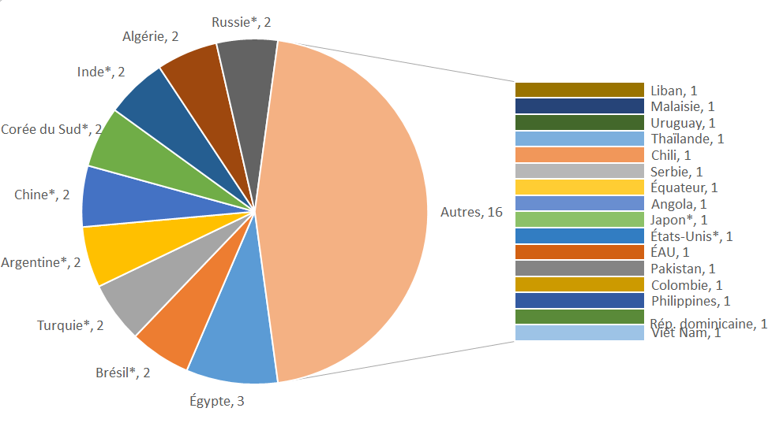

***Graphique 8: Répartition géographique des obstacles levés en 2018*** (* pays du G20)

Sur la base de la valeur des flux commerciaux affectés (tableau III) par les obstacles levés, il apparaît que les obstacles les plus importants ont été supprimés en Russie, représentant 23 % de l’ensemble des flux commerciaux affectés, puis aux Émirats arabes unis (16 %) et en Chine (15 %). 18 % des flux commerciaux affectés par les obstacles levés concernaient les pays du sud de la Méditerranée.

*Tableau III: Flux commerciaux de l’UE à 28 affectés par les obstacles levés en 2018, par pays partenaire (en Mio EUR)[27]*



2. Obstacles levés en 2018 par type de mesure

Nos efforts de partenariat en matière d’accès aux marchés ont nettement plus contribué à supprimer des mesures à la frontière (26) que des restrictions après la frontière (9). Ces résultats sont comparables aux constatations de l’année antérieure, au cours de laquelle 34 mesures à la frontière et 11 mesures après la frontière avaient été supprimées.

Près d’un tiers des mesures à la frontière qui ont été levées en 2018 concernent des aspects SPS dans le secteur de l’agriculture et de la pêche. D’autres obstacles levés avaient une incidence pour les entreprises de l’UE sous la forme de droits de douane, de procédures administratives douanières, de taxes à l’exportation ou d’interdictions des exportations. Enfin, un obstacle au commerce des services a également été levé en 2018.

S’agissant des neuf mesures après la frontière, les travaux ont porté leurs fruits dans le domaine des obstacles techniques au commerce et des normes, ainsi que des mesures fiscales liées au commerce.



***Graphique 9: Répartition des obstacles levés en 2018, par type (nombre de mesures)***

3. Obstacles levés en 2018 par secteur

Le graphique 10 donne un aperçu du nombre d’obstacles levés dans les divers domaines d’activité économique. Le secteur *de l’agriculture et de la pêche* a été celui où le plus grand nombre de mesures ont été levées (10). Vient ensuite le secteur *automobile*, avec cinq obstacles traités. Les secteurs *des textiles et du cuir* ainsi que des *vins et spiritueux* ont chacun représenté quatre obstacles levés. Au total, huit obstacles totalement *horizontaux* (4) ou touchant des *industries diverses* (4) ont également été supprimés. Enfin, des obstacles individuels ont été levés dans les secteurs des *cosmétiques* et des *produits minéraux*, tandis que d’autres ont été partiellement levés dans les secteurs des *pièces d’aéronefs* et des *TIC*.

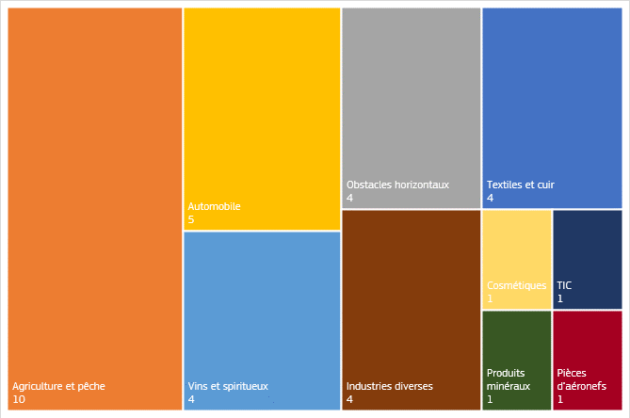

***Graphique 10: Répartition sectorielle des obstacles levés en 2018 tels qu’ils sont enregistrés dans la MADB (nombre d’obstacles)***

Sur la base des calculs des flux commerciaux affectés, le graphique 11 montre le poids économique des obstacles levés dans les différents secteurs, soulignant que leur suppression en 2018 pourrait avoir une incidence positive sur les exportations de l’UE, essentiellement dans le secteur *automobile*, qui correspond à 32 % des flux commerciaux potentiellement affectés globalement. Les secteurs des *vins et spiritueux* (17 %) et des *cosmétiques* (16 %) ont aussi considérablement bénéficié de la levée des obstacles. Dans l’ensemble, les *secteurs industriels* représentaient 83 % de l’importance économique des obstacles levés, tandis que l’*agriculture et la pêche* en représentaient 17 %.

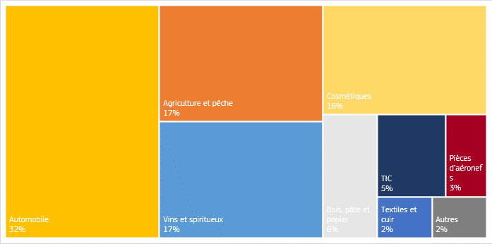

***Graphique 11: Flux commerciaux de l’UE à 28 affectés par les obstacles levés en 2018, par secteur (pourcentage des flux commerciaux affectés)[28]***

**C.** **ANALYSE QUALITATIVE DES OBSTACLES LEVÉS EN 2018**

Le présent chapitre contient une analyse approfondie de certains obstacles que le partenariat pour l’accès aux marchés amélioré a réussi à surmonter. Contrairement à l’année dernière, où l’analyse qualitative s’est concentrée sur les partenaires affichant[29] le plus grand *nombre* d’obstacles levés, nous nous concentrons cette année sur les pays présentant les *flux commerciaux* les plus importants *potentiellement touchés* par les mesures supprimées. Nous allons donc analyser l’efficacité avec laquelle l’UE s’est attaquée aux obstacles dans les pays partenaires suivants: Russie, Chine, Émirats arabes unis, Égypte, Japon, Inde et Corée du Sud. Ces sept partenaires représentent 93 % des flux commerciaux potentiellement touchés par des mesures supprimées en 2018.

**1.**  **Russie**

Comme expliqué au chapitre I, les tendances en matière d’accès au marché ont été généralement négatives pour la Russie, puisque les exportateurs de l’UE y sont confrontés au deuxième ensemble le plus important d’obstacles (34), le pays continuant de mener une politique de substitution des importations par un large éventail de moyens. À titre d’exemple, les obstacles signalés les années précédentes, tels que les restrictions à la navigation dans l’Arctique et les quotas à l’exportation de bûches de bouleau ont réellement commencé à affecter les opérateurs de l’UE en 2018. Il convient aussi de souligner d’autres évolutions négatives d’un obstacle existant en ce qui concerne les exigences en matière d’étiquetage. Celles-ci ont en effet été étendues à d’autres produits, tels que l’électronique.

Si plusieurs mesures sont discutables en ce qui concerne leur compatibilité avec les engagements internationaux pris par la Russie (et l’UE a fait appel à toutes les enceintes pertinentes pour les contester), elles ne se sont pas révélées efficaces pour renforcer la compétitivité de la Russie et sa capacité à attirer les investissements étrangers. Elles ont au contraire contribué, entre autres, à empêcher une augmentation des échanges entre l’UE et la Russie.

Dans cet environnement commercial difficile, l’UE a utilisé les outils les plus efficaces dont elle disposait et a obtenu des résultats remarquables en 2018, parvenant à faire respecter correctement deux décisions de l’OMC à l’égard de la Russie, qui concernaient des exportations de l’UE de l’ordre de 1 800 000 000 EUR, ce qui correspond à une part de 23 % des exportations de l’UE affectées par les 35 mesures globales levées en 2018.

Dans l’un de ces cas, il s’agissait d’un *obstacle affectant des industries diverses* à l’égard duquel la Russie a pleinement mis en œuvre la décision de l’OMC dans un différend relatif aux droits de douane (DS485). En outre, sur la base des conclusions du groupe spécial dans l’affaire DS485, une deuxième procédure de règlement des différends à l’encontre de la Russie sur les tarifs douaniers (lignes tarifaires supplémentaires présentant de l’intérêt pour l’UE) a été préparée en 2017. Toutefois, à la suite de discussions bilatérales qui ont eu lieu avec la Russie à la fin de 2017 et au début de 2018, il n’est pas apparu nécessaire d’entamer la procédure, puisque la Russie a totalement supprimé les incohérences sur les lignes tarifaires concernées. Il s’agit d’un bon exemple où l’action concertée de la Commission a abouti à des résultats concrets sans qu’il soit nécessaire de recourir réellement aux procédures de l’OMC.

De même, l’issue de la procédure entamée par l’UE concernant le secteur *automobile* au sujet des droits antidumping sur les véhicules utilitaires légers (DS479) en provenance d’Allemagne et d’Italie a été positive, puisque les mesures qui expiraient mi-2018 n’ont pas été renouvelées.

**2.**  **Chine**

Comme indiqué au chapitre I, avec 37 obstacles en place au total et 14 obstacles introduits depuis 2017, la Chine est devenue le pays partenaire commercial le plus restrictif de l’UE. Des avancées, ne fût-ce que marginales, ont toutefois été enregistrées, ce qui montre que la stratégie adoptée par l’UE pour supprimer les obstacles peut produire des résultats même dans les environnements les plus difficiles. Ces progrès ont été réalisés dans le domaine sanitaire et phytosanitaire, où deux obstacles ont été partiellement levés et des améliorations ont été enregistrées sur une autre question de longue date. Les deux obstacles partiellement levés dans le secteur de l’*agriculture et de la pêche* représentent une part combinée de 15 % de l’ensemble des exportations de l’UE concernées par les mesures levées en 2018.

Premièrement, alors que l’on s’attend à une augmentation de la demande en fromage en Chine, les normes chinoises dans le secteur laitier ne sont pas alignées sur les normes internationales, ce qui crée un obstacle injustifié au commerce pour les exportateurs européens. Cette question a été soulevée à plusieurs reprises par l’UE lors de diverses réunions bilatérales et la Chine a décidé de ne pas appliquer ces normes aux produits qui sont déjà importés depuis de nombreuses années (produits traditionnels). La Chine a en outre indiqué qu’elle allait revoir ses normes concernant le fromage afin d’adopter des conditions plus générales, ce dont l’UE se félicite. Bien que la question sous-jacente soit toujours en suspens et qu’il faille examiner en profondeur la norme de sécurité alimentaire de manière à répondre pleinement aux préoccupations de l’UE, les répercussions commerciales ont déjà été gérées grâce à la solution trouvée concernant les produits traditionnels, et l’on peut s’attendre à une incidence positive sur les exportations de l’UE jusqu’à 1 200 000 000 EUR.

Deuxièmement, au début de 2012, la Chine a pris une mesure temporaire de restriction commerciale des importations de sperme de bovins, d’embryons de bovins, de sperme d’ovins et d’embryons d’ovins produits après le 1er juin 2011 en provenance de plusieurs États membres de l’UE. À deux reprises, l’UE a invité des experts chinois à se rendre en Europe, et des scientifiques chinois ont visité des instituts vétérinaires et des centres de recherche de plusieurs États membres de l’UE. À la suite de ces mesures, la Chine a annoncé la levée des restrictions commerciales à l’exportation de matériel génétique bovin/ovin en provenance de plusieurs États membres.

Enfin, en ce qui concerne un obstacle partiellement levé qui avait déjà été signalé dans l’édition de l’année dernière, il y a lieu de souligner que de nouveaux progrès ont été réalisés en ce qui concerne l’interdiction des importations de produits bovins et de viande bovine en provenance de l’UE, puisque l’Irlande et les Pays-Bas disposent désormais d’un accès au marché. Le processus pour les autres États membres n’étant pas encore finalisé, la Commission continuera à soulever cette question chaque fois que l’occasion se présentera.

**3.**  **Émirats arabes unis**

Les Émirats arabes unis (ÉAU) sont un partenaire commercial important. La Commission a donc fait de grands efforts et a obtenu, en 2018, la levée d’un obstacle important à l’accès au marché dans le secteur des *cosmétiques*, représentant 16 % des exportations de l’UE concernées par l’ensemble des mesures levées en 2018.

Cet obstacle concernait l’imposition de nouvelles exigences en matière d’étiquetage qui auraient eu pour effet d’interdire l’apposition d’un autocollant sur l’emballage d’origine et de rendre obligatoire l’impression d’un logo sur tous les emballages de produits cosmétiques avant fin 2018. Cette mesure obligeait les entreprises à créer une illustration spécifique exclusivement pour le marché des Émirats arabes unis. La Commission a pris contact avec les Émirats arabes unis par la voie du point d’information OTC de l’OMC, ce qui a permis aux entreprises de l’UE et à la délégation de l’UE de faire part de leurs préoccupations au ministère de l’économie et à l’institut de normalisation et de métrologie des Émirats arabes unis (ESMA). Ce dernier a confirmé, lors d’une réunion tenue avec la délégation de l’UE, que le secteur des cosmétiques était finalement exempté de cette exigence, avant même qu’elle entre en vigueur, ce qui a permis aux entreprises de l’UE de continuer à exporter vers le marché des Émirats arabes unis. L’incidence positive sur les exportations de l’UE atteint 1 200 000 000 EUR.

**4.**  **Égypte**

Les relations commerciales entre l’UE et l’Égypte reposent sur un accord d’association. L’ajout d’un nouvel obstacle, en 2017 et 2018 respectivement, aux divers problèmes existant déjà depuis longtemps porte à huit le nombre total d’obstacles imposés par l’Égypte, ce qui semble confirmer les tendances à l’adoption de nouvelles mesures protectionnistes qui ont été observées dans la région du sud de la Méditerranée dans le rapport de l’année dernière. Dans ce contexte difficile, la stratégie d’accès au marché de l’UE a aussi contribué à la suppression d’un obstacle en 2018 dans le *secteur automobile* et de deux obstacles dans le *secteur des textiles et du cuir.* La valeur des exportations de l’UE concernées par la suppression de ces obstacles va jusqu’à 1 200 000 000 EUR.

En ce qui concerne le *secteur automobile*, à la suite d’un dialogue et d’un échange à haut niveau, l’Égypte a totalement supprimé les droits de douane sur les voitures en provenance de l’UE et se conforme désormais au calendrier de démantèlement tarifaire convenu dans l’accord d’association. L’incidence positive que cette suppression pourrait avoir sur les exportations de l’UE est estimée à 1 100 000 000 EUR.

Le *secteur des textiles et du cuir* était, pour sa part, confronté à une restriction disproportionnée du commerce des produits textiles qui résultait d’exigences imposées en matière d’étiquetage, obligeant les producteurs à appliquer des procédures longues et coûteuses, car l’opération devait se faire manuellement. À la suite de discussions bilatérales avec l’UE, l’Égypte a finalement assoupli ses exigences concernant la forme d’étiquetage et le type d’informations requises sur l’étiquette.

Enfin, un autre problème de longue date dans le *secteur des textiles et du cuir,* lié au traitement par les douanes égyptiennes des factures mixtes contenant des marchandises préférentielles et non préférentielles, a été résolu en 2018 au terme de nombreux efforts de négociation entrepris par l’UE auprès des autorités égyptiennes.

**5.**  **Japon**

Les relations commerciales entre l’UE et le Japon reposent désormais sur l’accord de partenariat économique qui est entré en vigueur le 1er février 2019. Parallèlement, un obstacle a été supprimé dans le secteur des *vins et spiritueux*.

En 2018, le ministère japonais de la santé, du travail et des affaires sociales envisageait de supprimer certains additifs pour aliments et boissons de la liste des additifs autorisés au Japon. Si ce retrait avait été effectif, de nombreuses entreprises du secteur des *vins et spiritueux* de l’UE en auraient pâti. La Commission a écrit aux autorités compétentes du Japon (avril 2018) et a fait part de ses observations sur la liste des additifs dont le retrait était envisagé (septembre 2018). Le Japon a adhéré aux observations formulées, de sorte qu’aucun des additifs reconnus comme étant utilisés par les producteurs de l’UE ne sera retiré de la liste. Cela pourrait faciliter des exportations en provenance de l’UE s’élevant à 1 100 000 000 EUR.

**6.**  **Inde**

Comme indiqué dans la section II, la tendance au protectionnisme en Inde s’est poursuivie en 2018. Malgré ce contexte difficile, la stratégie d’accès aux marchés a également donné des résultats positifs. Un obstacle dans le *secteur des TIC* et un obstacle dans le *secteur des textiles et du cuir* ont été partiellement levés, représentant 6 % de l’ensemble des exportations de l’UE concernées par les mesures levées en 2018 (457 000 000 EUR).

Les autorités indiennes exigeaient des certificats vétérinaires à l’importation d’articles en cuir. Les importations de produits finis – qui ne présentent plus les caractéristiques du produit animal brut – continuaient donc d’être soumises à des exigences sanitaires. Or, en vertu des normes internationales de l’Organisation mondiale de la santé animale (OIE) et de l’accord SPS de l’OMC, ces exigences ne devaient s’appliquer qu’aux produits animaux non transformés; à défaut, l’Inde devrait les étayer en apportant une justification scientifique. Grâce aux efforts déployés par l’UE, qui a soulevé la question auprès des autorités indiennes compétentes, celles-ci ont adopté une nouvelle notification, levant ainsi l’obstacle pour certains produits finis. Malgré ce succès partiel, l’UE poursuivra ses efforts afin de parvenir à la levée totale de l’obstacle.

Dans le secteur des TIC, l’Inde reste un partenaire difficile de par les diverses restrictions qui entravent l’accès au marché des entreprises de l’UE, telles que les hausses continues des droits de douane (comme indiqué au chapitre II), l’obligation de réaliser des essais et d’obtenir des agréments[30] et les exigences en matière d’enregistrement et d’étiquetage obligatoires. Un obstacle concernant les équipements de télécommunications usagés a toutefois pu être levé partiellement, puisque l’Inde a assoupli considérablement les normes applicables aux marchandises exportées qui doivent être réimportées en vue de leur réparation. Conformément à une notification de l’office central des impôts indirects et des douanes (CBIC – Central Board of Indirect Taxes and Customs), ces marchandises peuvent être importées en franchise de droits à condition d’être réexportées après réparation. Les biens électroniques exportés peuvent maintenant être importés à des fins de réparation dans les sept années suivant leur exportation (contre trois années auparavant) et doivent être réexportés dans l’année suivant leur importation (contre six mois auparavant). Si les opérateurs de l’UE devaient continuer à rencontrer des difficultés malgré ces mesures positives, la Commission est prête à poursuivre l’examen de cette question avec l’Inde.

**7.**  **Corée du Sud**

Les relations commerciales entre l’UE et la Corée du Sud reposent sur l’accord de libre‑échange (ALE) signé entre l’UE et la Corée du Sud qui était appliqué à titre provisoire depuis juillet 2011 et qui a été officiellement ratifié en décembre 2015. Bien qu’il reste 17 obstacles en Corée du Sud, l’un d’eux a pu être levé totalement dans le *secteur automobile* et un autre partiellement dans le *secteur des pièces d’aéronefs*.

Dans le *secteur automobile*, la Corée du Sud exigeait que la garde au sol d’un véhicule non chargé soit supérieure à 12 cm. L’UE ne disposait pas d’une réglementation équivalente, puisque ce critère de sécurité était jugé obsolète, et cela a compliqué l’entrée sur le marché de certaines catégories de véhicules (véhicules de sport). Faisant suite aux interventions de la délégation de l’UE, la Corée du Sud a accepté de modifier la mesure afin de refléter les exigences de l’UE. La garde au sol est donc passée de 12 à 10 cm, de sorte qu’il est désormais possible de commercialiser certains véhicules de sport en Corée du Sud sans devoir réaliser des adaptations coûteuses à cet égard. L’UE continuera d’explorer toutes les voies possibles pour supprimer les obstacles automobiles subsistant en Corée du Sud, tels que la certification pour les pièces détachées automobiles, les questions relatives aux tracteurs routiers ou les procédures douanières et administratives lourdes.

Étant donné que l’ALE ne contient aucune disposition exemptant les marchandises réparées des droits de douane lors de leur réimportation en Corée du Sud après leur réparation dans l’UE, certaines marchandises telles que les *pièces d’aéronefs* réparées dans l’UE auraient pu être soumises à des droits de douane (de 3 à 8 %) à leur retour en Corée du Sud. En 2016, à la suite des fréquentes interventions de la Commission, la Corée du Sud a prorogé les exemptions de droits pour ces produits jusqu’à la fin de 2018. Ces exemptions auraient dû expirer depuis, mais, à la suite de plusieurs interventions de la délégation de l’UE et de discussions au sein du  
comité du commerce des marchandises et du comité des douanes de l’ALE UE‑Corée en 2018, l’assemblée nationale a prolongé l’exemption pour les pièces d’aéronefs réparées de trois années supplémentaires, à savoir jusqu’au 31 décembre 2021. Bien qu’elle se félicite de cette solution temporaire, l’UE continuera à rechercher une solution permanente à ce problème.

**D.** **EFFET DES OBSTACLES SUPPRIMÉS**

Dans les chapitres précédents du présent rapport, nous avons analysé les flux commerciaux liés aux obstacles supprimés en 2018. Cette méthode repose sur les chiffres bilatéraux des exportations de l’UE pour les codes tarifaires du système harmonisé (SH) concernés et quantifie les échanges qui ont lieu malgré l’obstacle.

En outre, depuis l’année dernière, le présent rapport comprend une analyse affinée fondée sur un modèle économétrique qui permet d’évaluer la mesure dans laquelle les flux commerciaux qui ont eu lieu avec les pays partenaires imposant un obstacle ont changé après la suppression de celui-ci. À cette fin, nous avons réalisé une analyse de régression pour quantifier l’effet de la suppression des obstacles sur les exportations de l’UE[31].

Il se peut que le résultat de cette analyse économétrique ne montre pas l’incidence totale de la stratégie d’accès aux marchés, car, d’une part, nous nous sommes concentrés uniquement sur les obstacles totalement supprimés et, d’autre part, l’analyse ne couvre pas les obstacles horizontaux plus complexes qui affectent, par exemple, les investissements ou les droits de propriété intellectuelle. Nous avons analysé les effets de cette série réduite d’obstacles supprimés entre 2014 et 2017[32].

Les résultats montrent que la suppression de cet échantillon d’obstacles a généré des avantages tangibles pour les exportateurs de l’UE. Selon les estimations, les échanges commerciaux ont augmenté d’environ 57 % en moyenne après la suppression des obstacles. En valeur, on peut en conclure que la levée de ces obstacles a généré 6 100 000 000 EUR d’exportations supplémentaires pour nos entreprises en 2018. En ordre de grandeur, ce chiffre est comparable aux avantages que l’UE tire d’un grand nombre de ses accords commerciaux. Il est supérieur, par exemple, à l’effet combiné de nos accords avec la Colombie et le Pérou.

L’année dernière, l’analyse fondée sur la même méthode a produit un chiffre de 4 800 000 000 EUR.

**IV. CONCLUSION**

Le présent rapport donne une vue d’ensemble des obstacles au commerce et à l’investissement qui affectent directement les entreprises de l’UE, tels qu’ils ont été signalés et traités dans le cadre du partenariat renforcé de l’UE pour l’accès aux marchés entre la Commission, les États membres et les entreprises européennes.

En 2018, 45 nouveaux obstacles ont été signalés à la Commission, ce qui porte le total à un niveau record de 425 mesures de restriction des échanges. Pour la première fois, la Chine (37) est le pays qui impose le plus d’obstacles à nos entreprises. Elle est suivie par la Russie (34), l’Inde (25), l’Indonésie (25) et les États-Unis (23).

S’agissant des 45 nouveaux obstacles signalés en 2018, la Chine, les États-Unis, l’Inde et l’Algérie arrivent en tête de liste en ce qui concerne tant le nombre d’obstacles nouveaux enregistrés en 2018 (18) que l’ampleur de leur incidence potentielle sur les flux commerciaux (41 800 000 000 EUR), soit 81 % du total. Sous l’angle régional, ce sont l’Asie et les régions du sud de la Méditerranée qui ont introduit le plus grand nombre de nouvelles mesures de restriction des échanges en 2018, appliquant 26 nouveaux obstacles et confirmant la tendance négative de 2017.

La plupart des mesures sectorielles visaient les secteurs des vins et spiritueux, de l’agriculture et de la pêche, des cosmétiques et de l’automobile. En ce qui concerne leur incidence possible, c’est dans les secteurs industriels tels que les TIC, les métaux précieux ainsi que le fer, l’acier et les métaux non ferreux que les obstacles ont été les plus marqués, représentant à eux tous 73 % des exportations touchées, soit au total 51 400 000 000 EUR (plus du double de l’année précédente: 23 100 000 000 EUR).

Cela confirme que le protectionnisme est en hausse et que les parties prenantes de l’UE sont de plus en plus confrontées à des obstacles au commerce. En réponse à ce constat, l’UE a fait de l’application et de la mise en œuvre de sa politique commerciale une priorité absolue. La Commission a en effet renforcé sa stratégie d’accès aux marchés en intensifiant les efforts de coordination entre les institutions de l’UE et les parties prenantes, en définissant mieux les priorités en matière d’obstacles et en améliorant la communication et la sensibilisation (par exemple au moyen de l’initiative «Journées de l’accès aux marchés»). L’UE ne s’est pas contentée de continuer à utiliser la vaste panoplie d’outils dont elle dispose pour éliminer efficacement les obstacles au commerce: elle l’a aussi élargie. Cette panoplie va des actions multilatérales et bilatérales de règlement des différends au lancement de l’initiative européenne globale de diplomatie économique en passant par un programme ambitieux de négociations commerciales, de mise en œuvre d’ALE et de démarches diplomatiques.

Avec 23 obstacles traités en 2015, 20 obstacles levés en 2016, un nombre record de 45 obstacles éliminés en 2017 et 35 autres obstacles supprimés en 2018, l’actuelle Commission a remédié à ce jour à 123 obstacles au total. Ce solide bilan d’application de la législation reflète la réponse ferme de l’UE à un environnement commercial mondial davantage axé sur les transactions.

En 2018, les 35 obstacles levés ont profité en particulier à huit secteurs de l’activité économique, notamment l’agriculture et la pêche, l’automobile, les textiles et le cuir, les vins et spiritueux, les cosmétiques, les produits minéraux, les pièces d’aéronefs et les TIC. En ce qui concerne les flux commerciaux, 17 % des gains potentiels sont liés à l’agriculture et la pêche et 83 % aux secteurs industriels; les secteurs de l’automobile (32 %), des vins et spiritueux (17 %) et des cosmétiques (16 %) sont ceux qui en profitent le plus. Globalement, notre partenariat pour l’accès aux marchés pourrait avoir une incidence positive sur les exportations de l’UE à 28 de l’ordre de 7 800 000 000 EUR.

Depuis l’année dernière, ces rapports contiennent également une analyse de régression affinée qui permet de quantifier avec plus de précision l’incidence réelle de la suppression des obstacles sur les exportations de l’UE. Les estimations indiquent que la suppression des obstacles sur la période 2014-2017 a généré des exportations supplémentaires d’au moins 6 100 000 000 EUR pour nos entreprises en 2018,ce qui correspond, en ordre de grandeur, à l’effet de bon nombre de nos accords commerciaux. L’année dernière, l’analyse fondée sur la même méthode a produit un chiffre de 4 800 000 000 EUR.

Cela montre que, plus le protectionnisme a gagné du terrain à l’étranger, plus nos efforts pour faire tomber les obstacles se sont intensifiés. La mise en œuvre et l’application sont plus importantes que jamais pour assurer la croissance, l’emploi et la compétitivité au profit de nos entreprises et de nos citoyens.

Dans le cadre d’une coopération des plus étroites avec les États membres et les parties prenantes, la Commission reste pleinement déterminée à poursuivre le renforcement du partenariat pour l’accès aux marchés afin de lutter efficacement contre les obstacles et d’accroître les possibilités offertes aux opérateurs de l’UE actifs dans le monde entier.

1. Le partenariat pour l’accès aux marchés a été créé en 2007 afin de renforcer la coopération entre la Commission, les États membres et les entreprises de l’UE, tant à Bruxelles qu’au niveau local. Il exerce ses compétences par l’intermédiaire d’un comité consultatif sur l’accès aux marchés (CCAM) et de groupes de travail sectoriels sur l’accès aux marchés (GTAM), qui se réunissent une fois par mois à Bruxelles, ainsi que de réunions régulières d’équipes chargées de l’accès aux marchés (EAM) ou de réunions des conseillers commerciaux dans les pays tiers.
2. <http://trade.ec.europa.eu/doclib/docs/2015/october/tradoc_153846.pdf>
3. <http://trade.ec.europa.eu/doclib/press/index.cfm?id=1933>
4. Les obstacles «actifs» sont les obstacles qui sont activement suivis dans le cadre du partenariat pour l’accès aux marchés (par opposition aux obstacles «levés», qui sont devenus inactifs après leur suppression).
5. La base de données sur l’accès aux marchés – MADB, *Market Access Database* (http://madb.europa.eu/madb/indexPubli.htm) – fournit aux entreprises exportatrices de l’UE des informations sur les conditions d’importation sur les marchés des pays tiers. Elle comprend notamment des informations sur les obstacles au commerce, mais aussi sur les tarifs douaniers et les règles d’origine, les procédures et les formalités d’importation dans les pays tiers, les mesures sanitaires et phytosanitaires (SPS), les statistiques et les services spécifiques d’exportation fournis aux PME. À l’inverse, le service d’assistance à la promotion des exportations de l’UE – *Export Helpdesk* (http://exporthelp.europa.eu/thdapp/index.htm) – fournit également des informations sur les conditions d’importation dans l’UE en provenance des partenaires commerciaux (notamment sur les tarifs douaniers et les exigences applicables, les régimes préférentiels, les quotas et les statistiques).
6. Afrique du Sud, Algérie, Arabie saoudite, Argentine, Arménie, Australie, Bangladesh, Biélorussie, Bolivie, Bosnie-Herzégovine, Brésil, Cameroun, Canada, Chili, Chine, Colombie, Corée du Sud, Égypte, Émirats arabes unis, Équateur, États-Unis d’Amérique, Fédération de Russie, Hong Kong, Inde, Islande, Indonésie, Iran, Irak, Israël, Japon, Jordanie, Kazakhstan, Liban, Malaisie, Maroc, Mexique, Moldavie, Mozambique, Nigeria, Norvège, Nouvelle-Zélande, Oman, Ouganda, Pakistan, Panama, Paraguay, Pérou, Philippines, République dominicaine, Singapour, Suisse, Taïwan, Thaïlande, Tunisie, Turquie, Ukraine, Uruguay, Venezuela et Viêt Nam.
7. La compilation des mesures recensées l’année dernière (396 obstacles actifs) et des chiffres pour 2018 (45 obstacles nouveaux et 35 obstacles levés) donne un résultat de 406. La différence tient au fait qu’à partir de 2018, comme cela avait déjà été annoncé dans la note de bas de page 9 du rapport de l’année dernière, la Commission a commencé à enregistrer les obstacles actifs d’une manière plus fragmentée, ce qui a conduit à un nombre nominalement plus élevé d’obstacles sans modifier les tendances fondamentales. L’enregistrement distinct de chaque aspect différent d’un obstacle permet un suivi plus efficace de chaque obstacle et offre la possibilité de concevoir des stratégies de suppression sur mesure.
8. Créé avec mapchart.net ©.
9. Afrique du Sud, Algérie, Arabie saoudite, Australie, Brésil, Chine, Égypte, Émirats arabes unis, États-Unis d’Amérique, Fédération de Russie, Inde, Indonésie, Iran, Irak, Japon, Pakistan, Pérou, Philippines, Thaïlande, Tunisie, Turquie, Ukraine et Viêt Nam.
10. En ce qui concerne la quantification des échanges susceptibles d’être affectés (sur la base des chiffres des exportations bilatérales de l’UE pour les codes tarifaires du système harmonisé quantifiant les échanges qui ont lieu malgré l’obstacle), l’analyse des obstacles non tarifaires et de leurs conséquences reste particulièrement difficile. La raison principale en est que les obstacles non tarifaires sont caractérisés par différents degrés de restriction. Outre les interdictions pures et simples, la plupart des mesures restrictives pour le commerce n’empêchent pas totalement les échanges, mais les réduisent. Des restrictions concernant des produits ou services identiques peuvent en outre se chevaucher. En conséquence, il se peut que des obstacles supplémentaires n’aient pas d’incidence supplémentaire et que la levée d’un obstacle n’engendre pas d’amélioration automatique de l’accès au marché.
11. S’agissant des mesures sanitaires et phytosanitaires, de nouveaux obstacles ont été érigés: les pays tiers ont interdit les exportations en provenance de l’ensemble du territoire de certains États membres de l’UE au lieu de limiter les restrictions aux zones touchées par la maladie animale. La politique de régionalisation de l’UE n’a donc pas été reconnue. L’UE s’est efforcée de s’attaquer à ces obstacles tout en continuant à travailler sur des obstacles similaires imposés avant 2018.
12. Dont deux obstacles horizontaux liés au commerce des services.
13. La catégorie «Autres» regroupe les secteurs d’activité économique suivants: céramique et verre; produits minéraux; plastiques; bois, pâte et papier.
14. Conformément à la méthode appliquée dans le présent rapport, ce montant a été calculé sur la base des flux commerciaux des produits concernés en 2018.
15. Cela pourrait engendrer un obstacle supplémentaire très important si les États-Unis prenaient des mesures.
16. Étant donné que cette mesure n’a pas été considérée comme un nouvel obstacle pour 2018, ce montant n’est pas pris en compte dans le calcul global des flux commerciaux affectés.
17. <http://trade.ec.europa.eu/doclib/press/index.cfm?id=2001>
18. Voir la communication conjointe sur les «Éléments d’une stratégie de l’UE pour l’Inde» [(https://eeas.europa.eu/delegations/india/54057/joint-communication-elements-eu-strategy-india_fr](https://eeas.europa.eu/delegations/india/54057/joint-communication-elements-eu-strategy-india_en)) et les conclusions du Conseil sur la «stratégie de l’UE pour l’Inde» (<https://data.consilium.europa.eu/doc/document/ST-14638-2018-INIT/fr/pdf>).
19. L’incidence économique potentielle pour les compagnies maritimes de l’UE n’a pas pu être quantifiée.
20. Les plus récents sont l’accord de partenariat économique avec le Japon, qui a été ratifié par les deux parties en décembre 2018 et qui est pleinement entré en vigueur le 1er février 2019, ainsi qu’un accord de libre-échange et un accord de protection des investissements (API) avec Singapour. La Commission a adopté et présenté au Conseil un ALE et un API avec le Viêt Nam, qui sont en cours de préparation en vue de leur signature.
21. Des négociations intenses ont eu lieu avec le Mercosur et des progrès importants ont été réalisés. La Commission a également entamé des négociations commerciales avec l’Australie et la Nouvelle-Zélande. Des négociations en vue de la création d’une zone de libre-échange approfondi et complet avec la Tunisie sont également en cours.
22. Un accord politique a été conclu avec le Mexique dans le but de moderniser l’accord commercial, et des négociations sont en cours avec le Chili.
23. <http://trade.ec.europa.eu/doclib/docs/2018/october/tradoc_157468.pdf>
24. <http://trade.ec.europa.eu/doclib/docs/2018/march/tradoc_156634.pdf>
25. <http://trade.ec.europa.eu/doclib/docs/2018/july/tradoc_157212.pdf>
26. L’année dernière, pour la suppression de 45 obstacles, le chiffre correspondant était de 8 200 000 000 EUR.
27. La catégorie «Autres» comprend les pays partenaires suivants: Argentine, Angola, Brésil, Chili, Colombie, Malaisie, Uruguay et Thaïlande.
28. La catégorie «Autres» comprend les secteurs d’activité économique suivants: céramique et verre; électronique; produits minéraux; plastiques; métaux précieux.
29. Cette année, le plus grand nombre d’obstacles levés ou partiellement levés (au moins deux) a été enregistré chez neuf partenaires commerciaux: Algérie, Argentine, Brésil, Chine, Égypte, Inde, Corée du Sud, Turquie et Russie.
30. L’application de cette mesure aux équipements de télécommunications a été prorogée jusqu’au 1er août 2019.
31. Plus précisément, nous avons appliqué la méthode des doubles différences et analysé l’effet sur les seuls flux commerciaux entre l’UE et les pays qui ont imposé l’obstacle à l’égard des produits spécifiques concernés.
32. L’analyse ne couvre pas le nombre d’obstacles supprimés en 2018, car il faut au moins une année complète de données après la suppression des obstacles pour établir l’effet sur le commerce.